**Actividad 3A,B Y C**

Buenos días Familias!!!

Les propongo un desafío para esta semana:

De la mano del ÁRBOL ABC “LAS TABLAS DE MULTIPLICAR Del 2, 3 y 4”

1- Ingresa en el siguiente link

<https://arbolabc.com/>

2- Nosotros vamos a elegir “LECTORES”

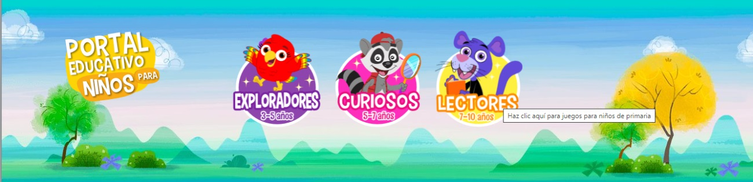

3- Ingresamos en MULTIPLICAR



4- Selecciona la **TABLA DEL 2**.

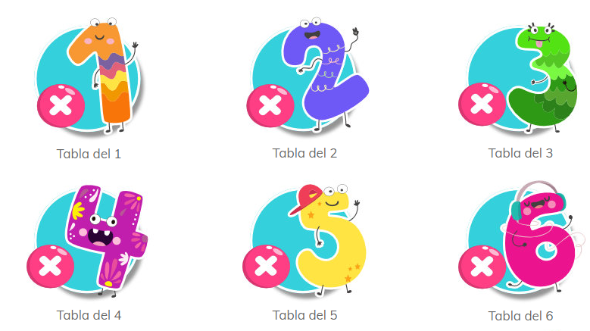

5- De todas las opciones vamos a elegir “QUE DESORDEN”

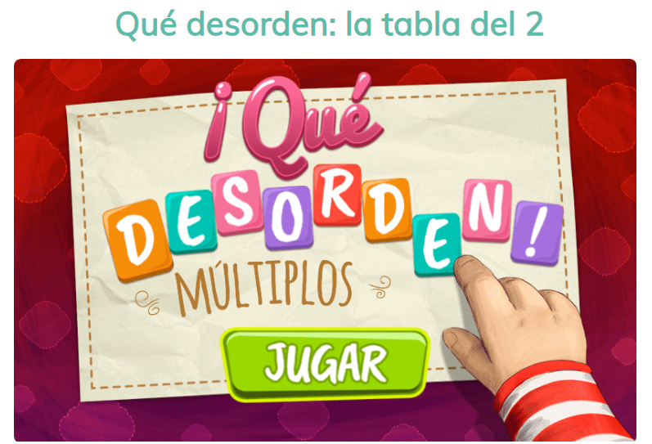

6- Haz clic en JUGAR

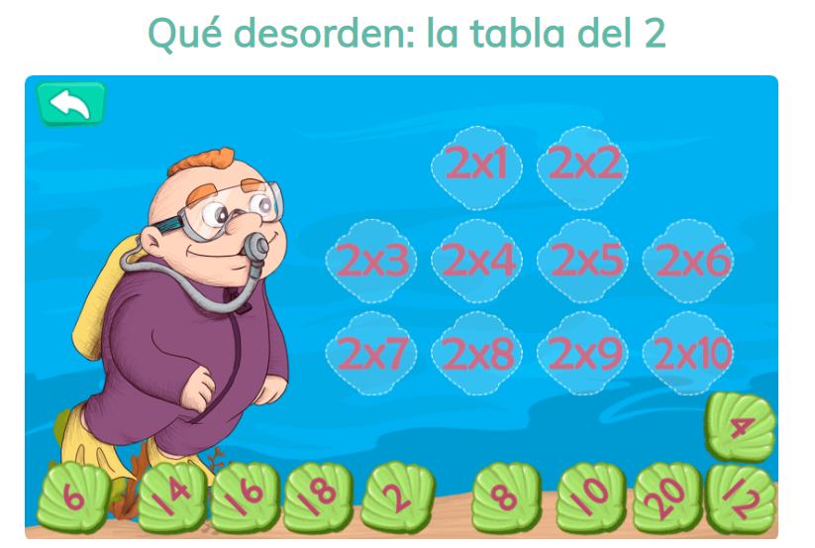

Ubica cada resultado en el lugar correcto!!!

7- Ahora vamos a jugar con la **TABLA DEL 3**. Para ello selecciona la tabla del 3 pero en este caso el juego será:

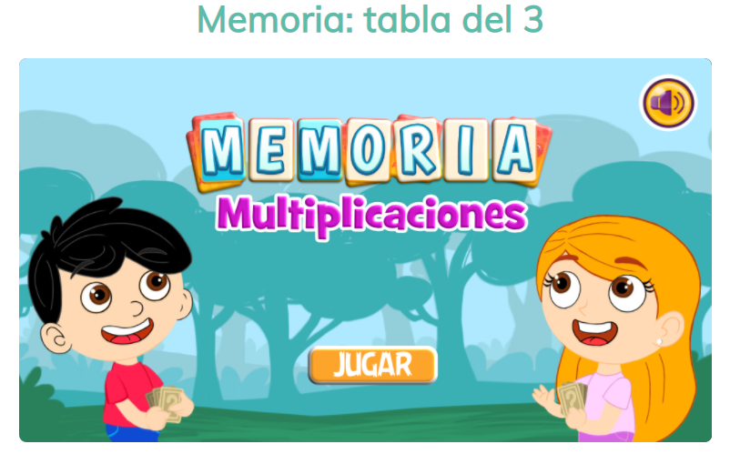

Recuerda presionar JUGAR y a divertirte con un memotest. Puedes elegir de 6, 8 ,12 o 16 pares.

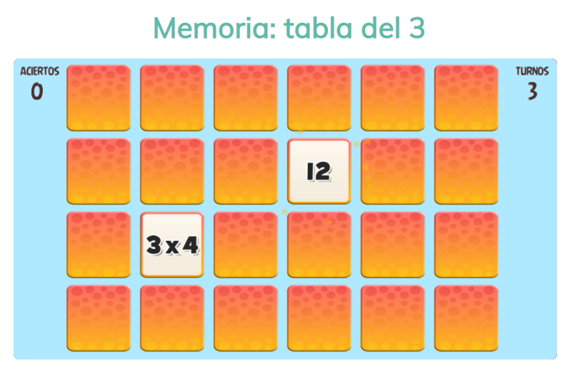

8- Selecciona la **TABLA DEL 4** y a jugar!!!

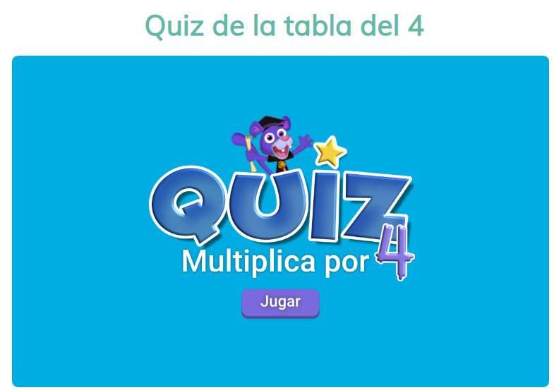

Presiona JUGAR- Haz clic en el resultado correcto.

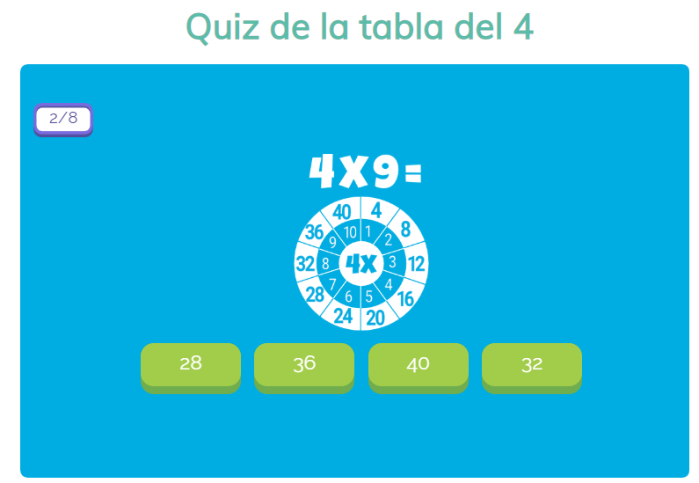

# Si quieres puedes compartir en mi mail alguna imagen o video de cómo te estás divirtiendo mientras aprendes!!! (zigmaslo37@gmail.com)

Les dejo un besote enorme

Recuerden que los extraño mucho!!!

Seño Lore